 | Министерство науки и высшего образования Российской Федерации  Федеральное государственное автономное образовательное учреждение  высшего образования  «Московский государственный технический университет  имени Н.Э. Баумана  (национальный исследовательский университет)»  (МГТУ им. Н.Э. Баумана)

ФАКУЛЬТЕТ________________РАДИОТЕХНИЧЕСКИЙ________________________________

КАФЕДРА _____СИСТЕМЫ ОБРАБОТКИ ИНФОРМАЦИИ И УПРАВЛЕНИЯ_______________

Отчет по лабораторной работе №3
«Подготовка обучающей и тестовой выборки, кросс-валидация и подбор гиперпараметров на примере метода ближайших соседей.»
по дисциплине
Технологии машинного обучения

Студент __РТ5-61Б_______ _________________ ____В.О. Савельева______
(Группа) (Подпись, дата) (И.О.Фамилия)

Проверил _________________ ____Ю.Е. Гапанюк_______
(Подпись, дата) (И.О.Фамилия)

2026 г.

ВВЕДЕНИЕ
Цель данной лабораторной работы – изучение способов подготовки выборки и подбора гиперпараметров на примере метода ближайших соседей.
Задание:
- Выберите набор данных (датасет) для решения задачи классификации или регрессии.
- В случае необходимости проведите удаление или заполнение пропусков и кодирование категориальных признаков.
- С использованием метода train_test_split разделите выборку на обучающую и тестовую.
- Обучите модель ближайших соседей для произвольно заданного гиперпараметра K. Оцените качество модели с помощью подходящих для задачи метрик.
- Произведите подбор гиперпараметра K с использованием GridSearchCV и RandomizedSearchCV и кросс-валидации, оцените качество оптимальной модели. Используйте не менее двух стратегий кросс-валидации.
- Сравните метрики качества исходной и оптимальной моделей.

Ход работы
Для выполнения лабораторной работы был выбран датасет Wine из библиотеки scikit-learn.
Импортируем библиотеки (рисунок 1).
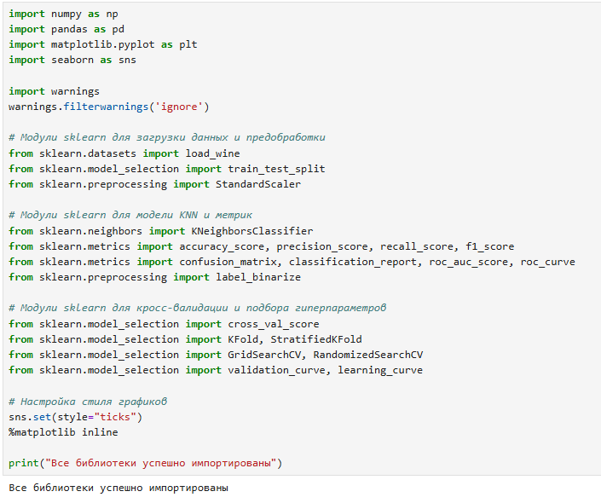
Рисунок 1 – Импорт библиотек

Загрузим данные датасета и просмотрим (рисунок 2).
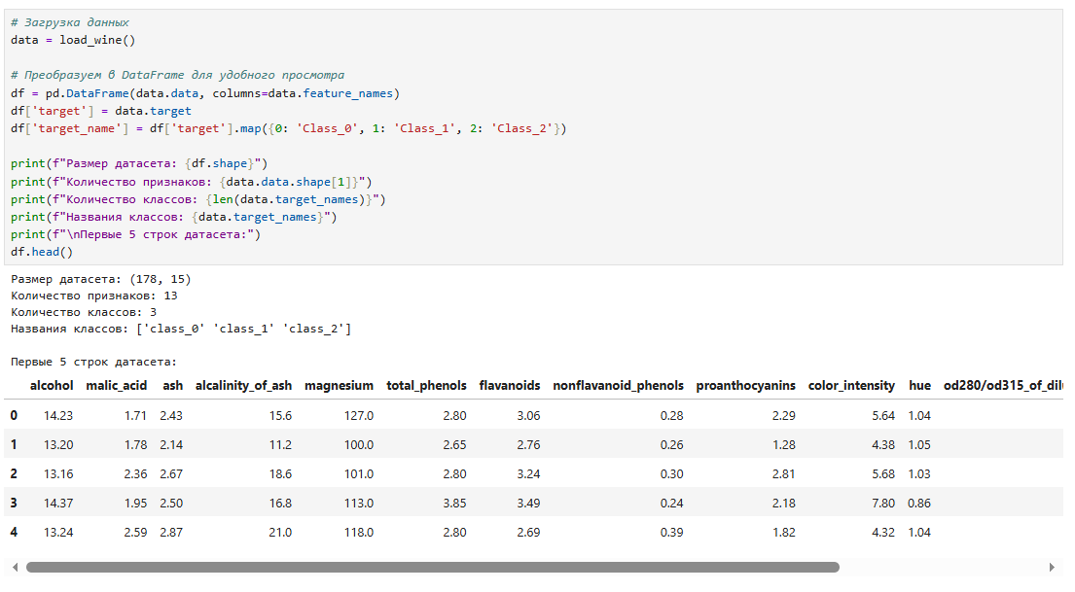
Рисунок 2 – Загрузка и просмотр данных

Просмотрим информацию о датасете и проверим наличие пропусков (рисунок 3).
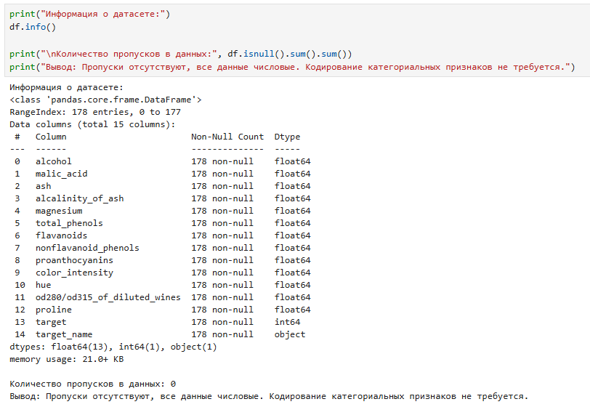
Рисунок 3 – Просмотр информации о датасете

Посмотрим на распределение классов в целевой переменной (рисунок 4).
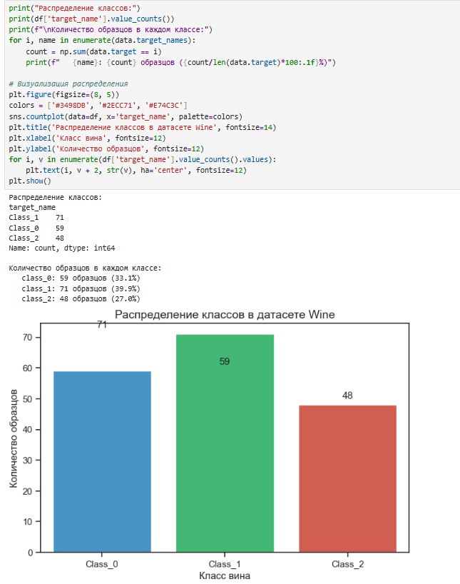
Рисунок 4 – Распределение классов в целевой переменной

Построим описательную статистику признаков, проверим необходимость масштабирования данных (рисунок 5).

Рисунок 5 – Описательная статистика

Применим StandardScaler, который центрирует данные и нормирует их (рисунок 6).
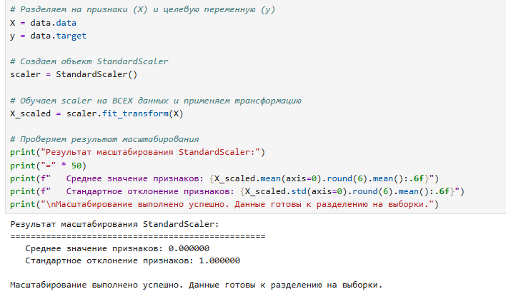
Рисунок 6 – Масштабирование с помощью StandardScaler

Разделим выборку на тестовую и обучающую (рисунок 7).
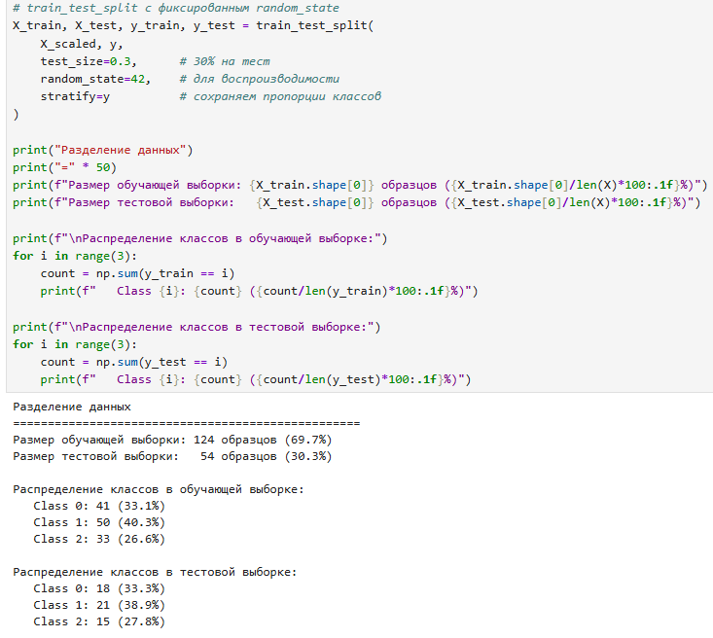
Рисунок 7 – Разделение выборки на обучающую и тестовую

Обучим модель KNN с произвольным гиперпараметром K=5 (рисунок 8).
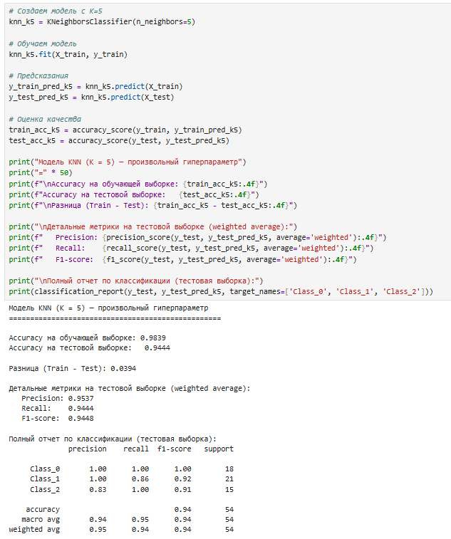
Рисунок 8 – Обучение модели KNN с K=5

Построим матрицу ошибок, которая покажет распределение правильных и неправильных предсказаний модели для каждого класса (рисунок 9).
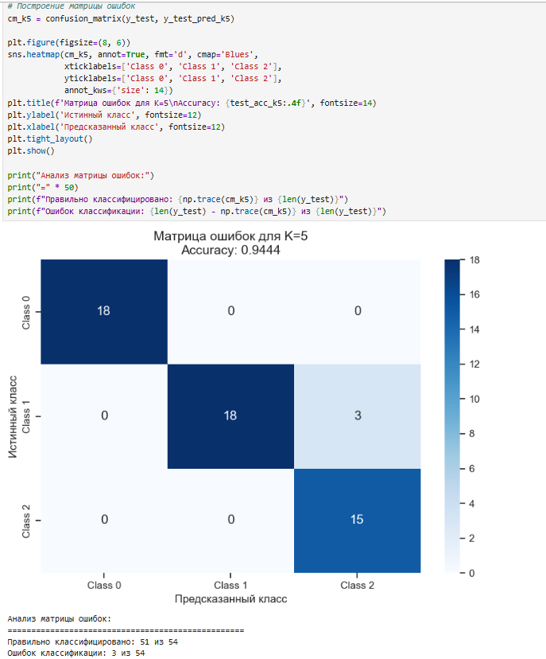
Рисунок 9 – Матрица ошибок

Для получения более объективной оценки используем кросс-валидацию (рисунок 10).
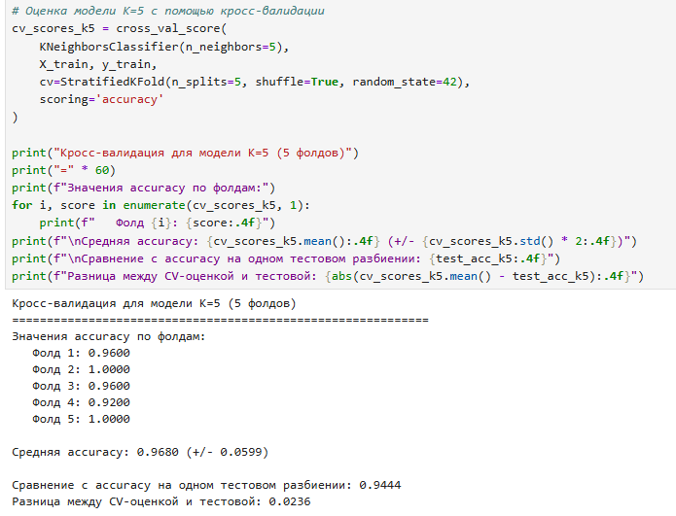
Рисунок 10 – Оценка модели с помощью кросс-валидации

Определим диапазон гиперпараметра K с помощью GridSearchCV (рисунок 11).
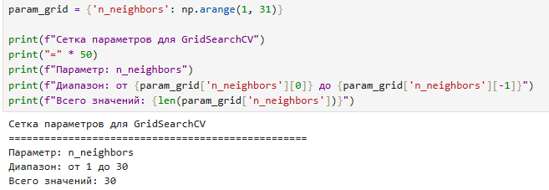
Рисунок 11 – Диапазон гиперпараметра K

Подберем значение гиперпараметра K, используя GridSearchCV с кросс-валидацией KFold (рисунок 12).
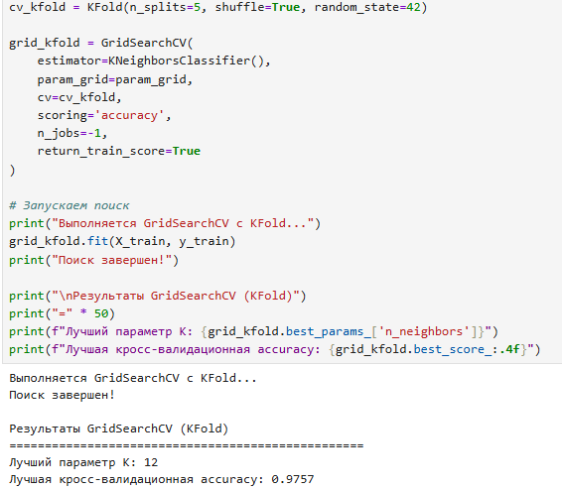
Рисунок 12 – KFold

GridSearchCV с кросс-валидацией StratifiedKFold (рисунок 13).
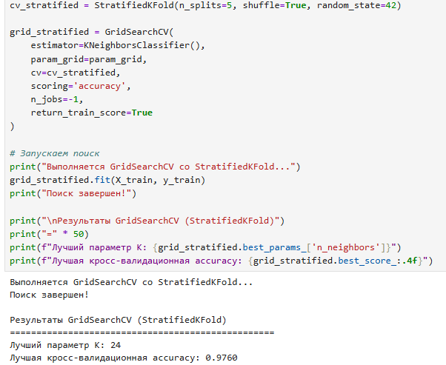
Рисунок 13 – StratifiedKFold

Сравним стратегии кросс-валидации (рисунок 14).
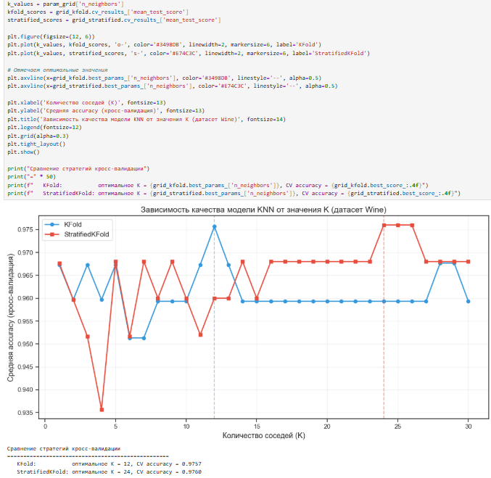
Рисунок 14 – Сравнение стратегий кросс-валидации

Подберем гиперпараметр с помощью RandomizedSearchCV (рисунок 15).
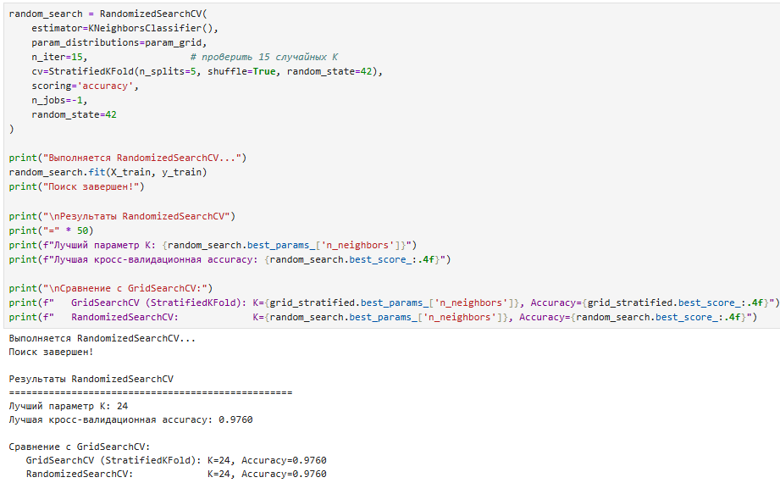
Рисунок 15 – RandomizedSearchCV

Построим кривую валидации (рисунок 16).
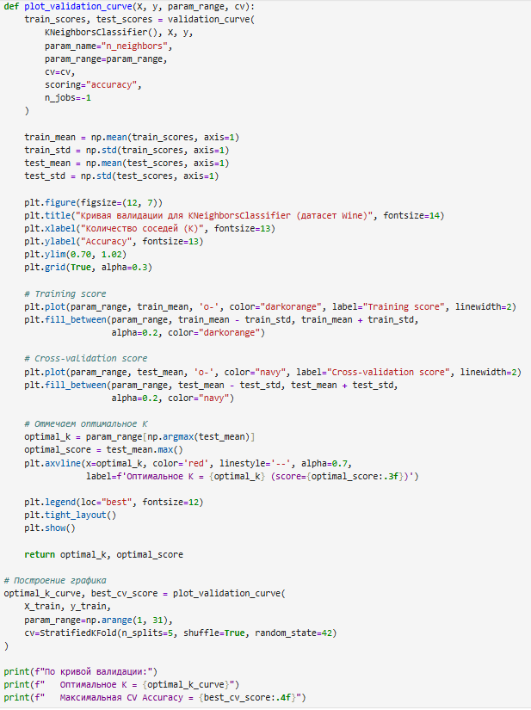
Рисунок 16 – Код для построения кривой валидации

После выполнения блока кода получим кривую валидации (рисунок 17).
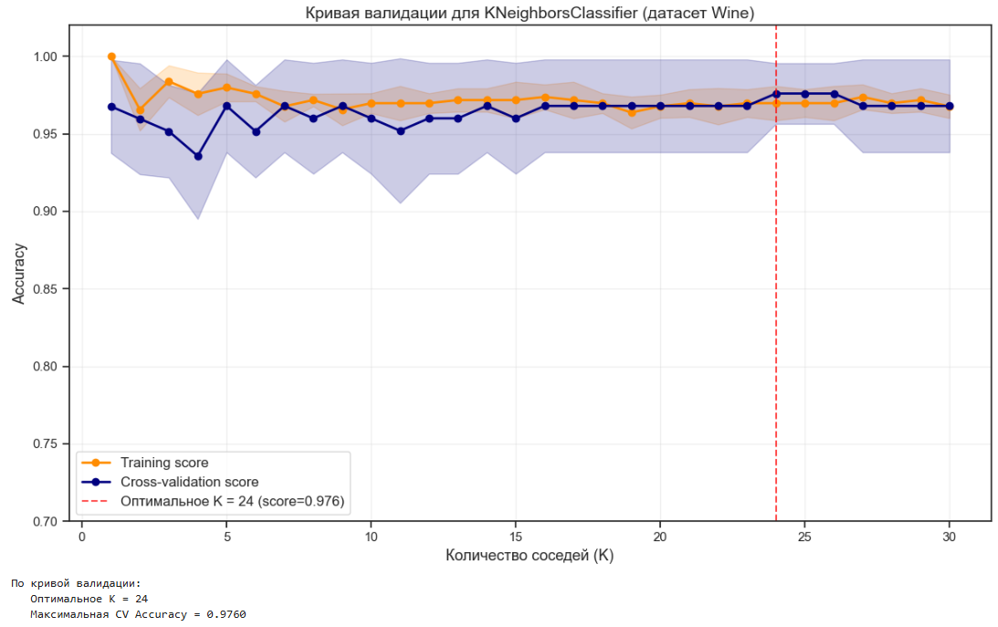
Рисунок 17 – Кривая валидации

Используем лучшее значение K, найденное с помощью GridSearchCV StratifiedKFold, и обучаем финальную модель на всей обучающей выборке (рисунок 18).
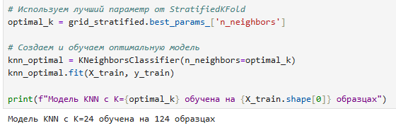
Рисунок 18 – Обучение модели при лучшем значении гиперпараметра

Оценим качество оптимальной модели и сравним его с качеством исходной модели (рисунок 19).
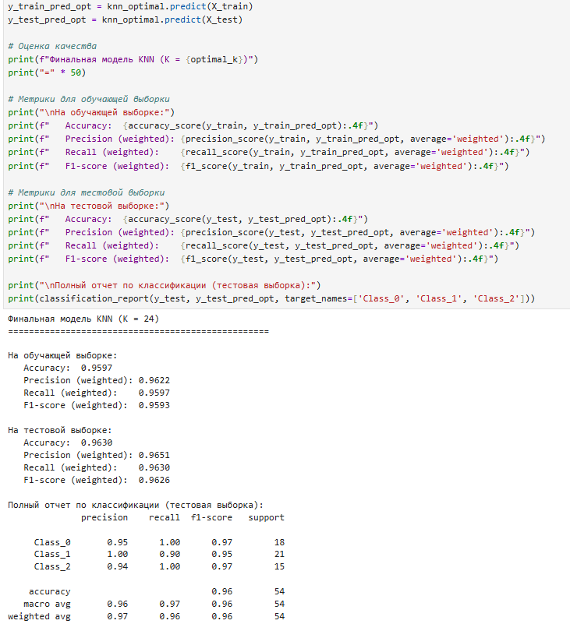
Рисунок 19 – Оценка качества полученной модели

Сравним исходную и оптимальную модели (рисунок 20).
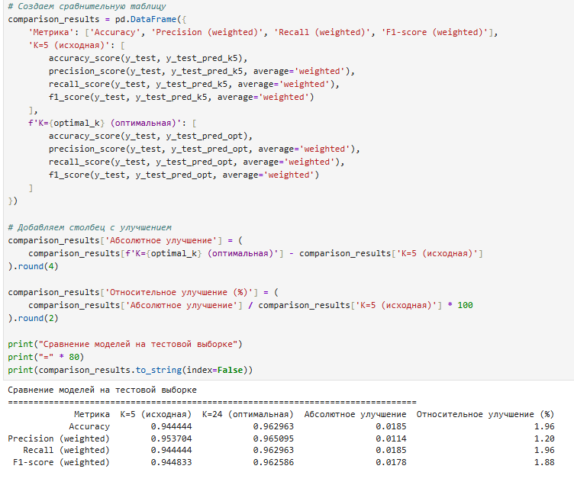
Рисунок 20 – Сравнение исходной и оптимальной моделей

Построим гистограмму для сравнения метрик (рисунок 21).
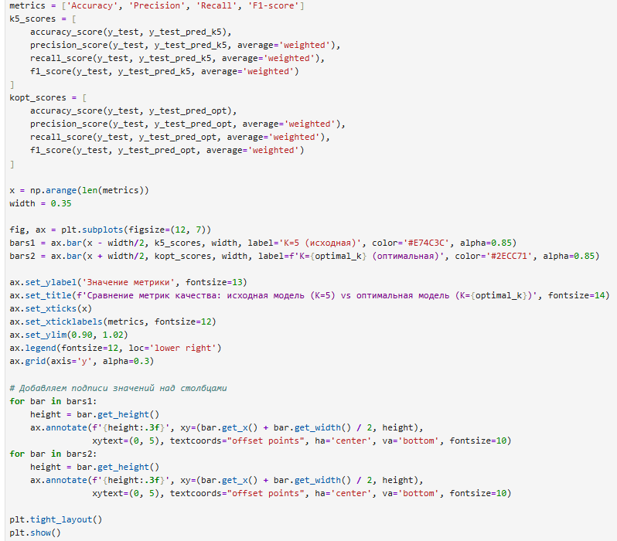
Рисунок 21 – Код для построения гистограммы сравнения метрик

После выполнения блока кода получим гистограмму сравнения метрик качества (рисунок 22).
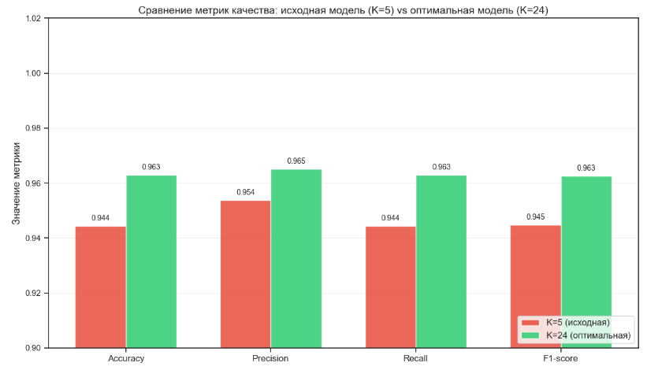
Рисунок 22 – Гистограмма сравнения метрик качества моделей

Сравним матрицы ошибок двух моделей (рисунок 23).
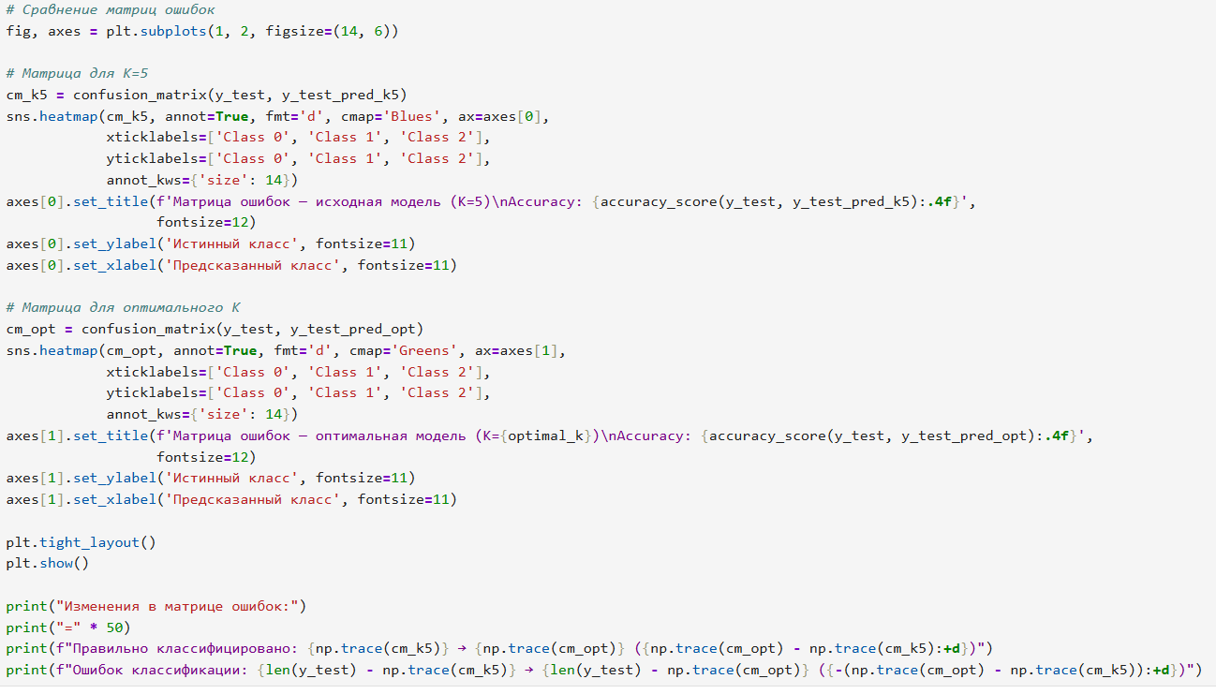
Рисунок 23 – Код для построения матриц ошибок

Выполним блок кода и получим две матрицы ошибок для исходной и оптимальной моделей (рисунок 24).
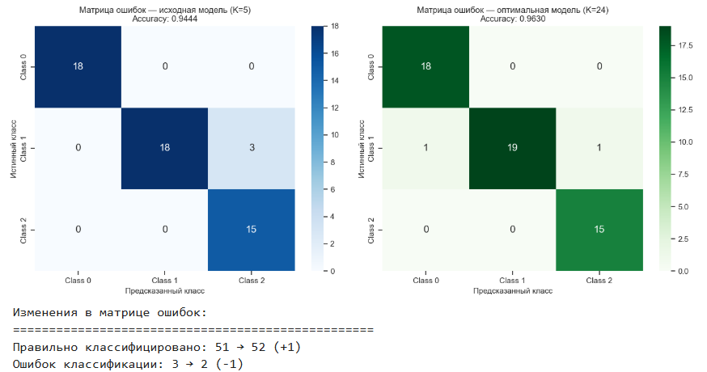
Рисунок 24 – Матрицы ошибок двух моделей

Построим ROC-кривую для оптимальной модели (рисунок 25).
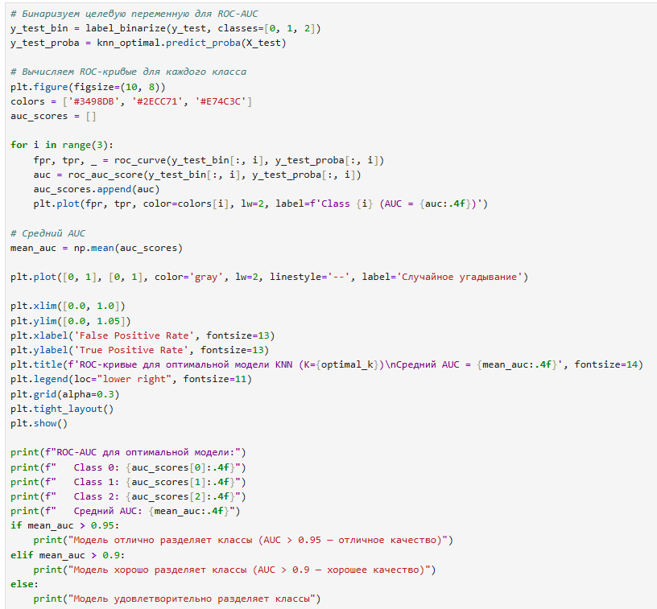
Рисунок 25 – Код для построения ROC-кривой

Построенная ROC-кривая для оптимальной модели представлена на рисунке 26.
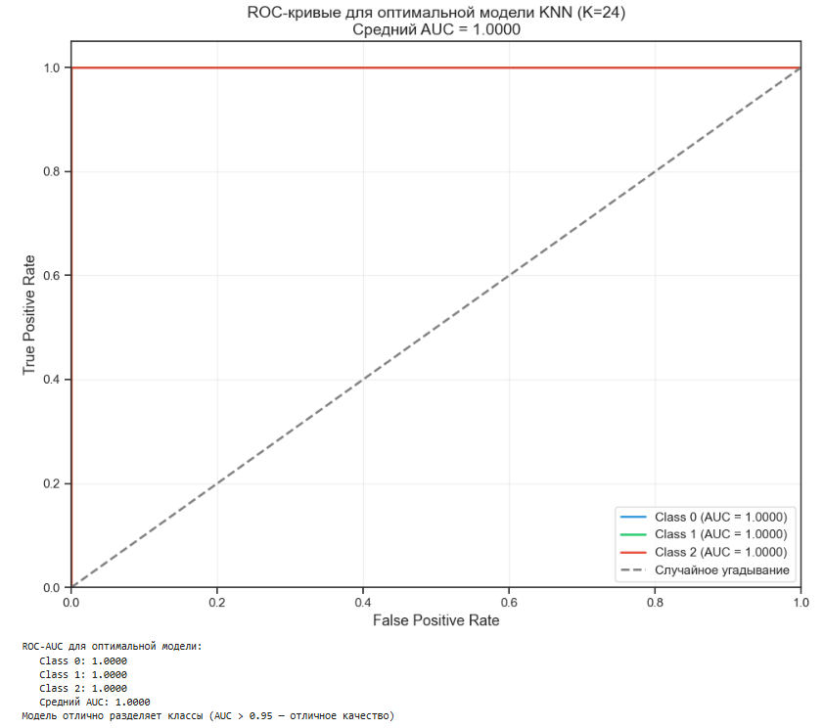
Рисунок 26 – Построенная ROC-кривая

Построим кривую обучения (рисунок 27).
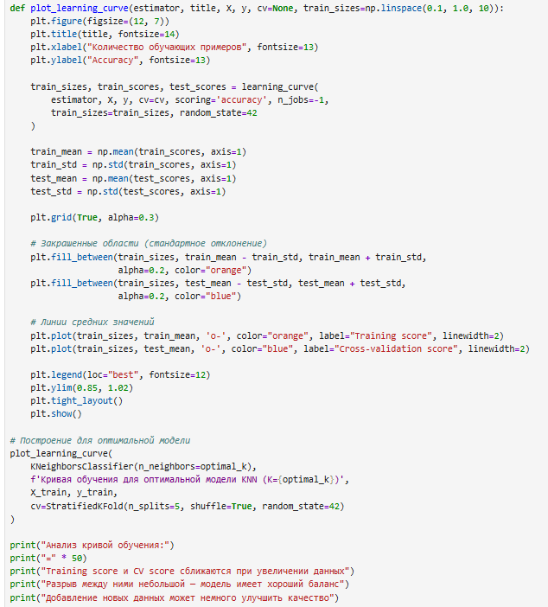
Рисунок 27 – Код для построения кривой обучения

После выполнения блока кода получим кривую обучения (рисунок 28).
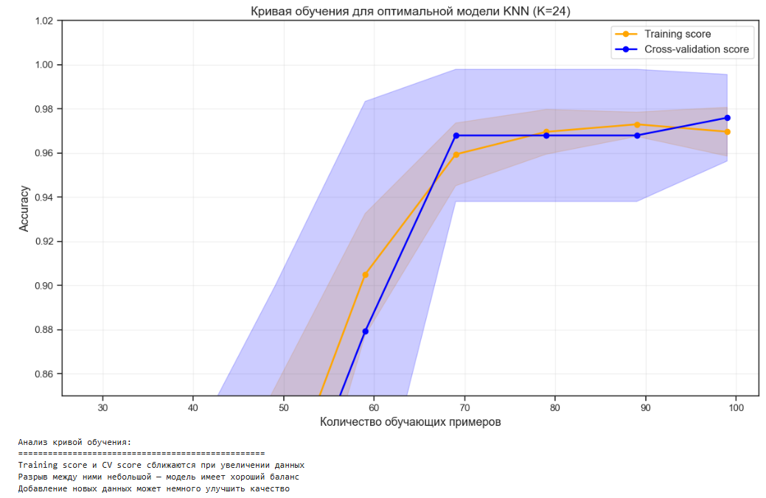
Рисунок 28 – Кривая обучения для оптимальной модели

